INFORMACJA O ODPADACH Z DZIAŁALNOŚCI ROLNICZEJ I DZIAŁALNOŚCI GOSPODARCZEJ
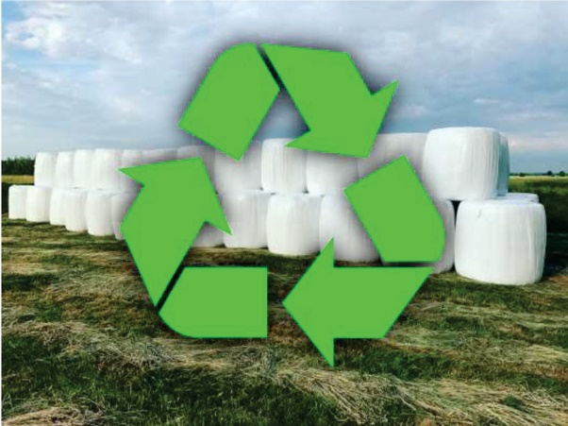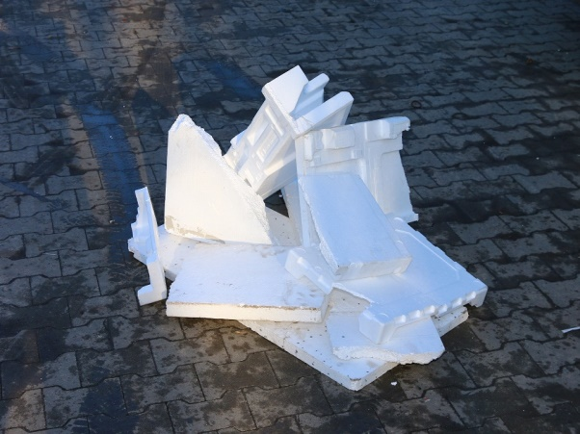

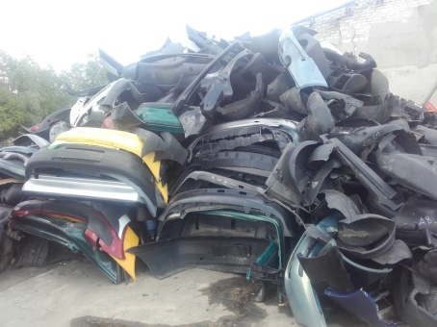
Odpady pochodzące z działalności rolniczej i działalności gospodarczej nie są odpadami komunalnymi!
Zagospodarowanie odpadów pochodzących z produkcji rolniczej lub działalności gospodarczej jest obowiązkiem rolnika, właściciela firmy np. przez zlecenie tych czynności podmiotowi posiadającemu odpowiednie zezwolenie.
Odpadów tych nie można oddawać razem z odpadami z gospodarstw domowych firmie odbierającej odpady z posesji na terenie Gminy. Nie są one również przyjmowane do Punktu Selektywnej Zbiórki Odpadów Komunalnych, gdyż punkt ten przeznaczony jest tylko dla odpadów pochodzących z gospodarstw domowych.
Odpady takie jak: środki ochrony roślin i opakowania po nich, worki po nawozach, sznurki, folie, skrzynki, opony ciągnikowe, od przyczep i innych maszyn rolniczych, przepracowane oleje silnikowe, resztki roślin z upraw i inne odpady pochodzące z działalności rolniczej powinny zostać przekazane w ramach indywidualnych umów z podmiotami, które zajmują się ich zagospodarowaniem i posiadają stosowne zezwolenia.
Zgodnie z art. 3 ust. 2 pkt 9 lit f ustawy z dnia 13 września 1996 r. o utrzymaniu czystości i porządku w gminach (t.j. Dz. U. z 2021 r poz. 888 ze zm.) gmina zamieszcza informacje dotyczące adresów punktów zbierania odpadów pochodzących z działalności rolniczej, działalności gospodarczej.
1.1 Poniżej wykaz podmiotów zbierających odpady z gospodarstw rolnych:
1. SOL-HURT Bogdan Hybner
ul. Toruńska 50G/11
86-050 Solec Kujawski
tel./fax: 52-3871476
tel. 600 920 667
tel. 882 787 633
marcin.kapusciarek@sol-hurt.pl
www.sol-hurt.pl
2. AgroOPC Piotr Śliski
ul. Izdby 5
88-300 Mogilno
Infolinia tel. 725 722 222
e-mail: biuro@agroopc.com
www.agroopc.com
3. Grupa RECYKL S.A.
ul. Letnia 3
63-100 Śrem
woj. wielkopolskie
REGON: 301473369
NIP: 7781472682
tel.: 48 61 281 06 11
fax: 48 61 282 82 49
e-mail: recykl@recykl.pl
www.recykl.pl
Odbiór opon: tel. 48 667 955 563, e-mail: opony@recykl.pl
ZGŁOŚ ODBIÓR OPON: https://sodo.recykl.pl/
Minimalne zamówienie odbioru opon rolniczych – 5 ton

1.2 Poniżej wykaz podmiotów zbierających odpady tj. oczyszczone zderzaki, nadkola samochodowe z materiału PP EPDM, oczyszczone zbiorniki paliwowe HDPE oraz styropian suchy, spakowany, czysty - bez papy, kleju, cementu itp.
1. Recykler
Łukasz Tokarz
ul. Smoleńska 41
85-833 Bydgoszcz
e-mail recykler@recykler.com.pl
tel.: 48 501 517 034
tel.: 48 501 517 036
www.recykler.com.pl

